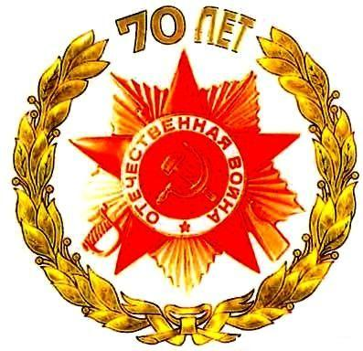
Центральная Межпоселенческая
библиотека

Помнить вечно!

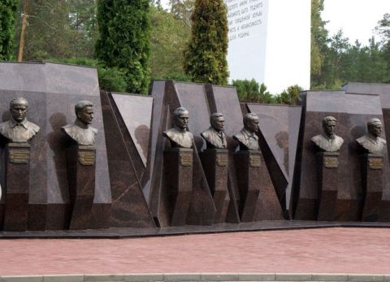

Герои Советского Союза и Герои России – участники партизанского движения Брянщины

2015 год.

Составитель: Е.И. Сенина библиограф ЦМБ

Информация:
// Брянский перекрёсток. -2015. - 18 февраля (№6). - С. 4-5

Звание Герой Советского Союза было учреждено Постановлением ЦИК СССР от 16 апреля 1934 года и присваивалось за личные или коллективные заслуги перед государством, связанные с совершением героического подвига. Герою Советского Союза вручались орден Ленина, медаль «Золотая Звезда», грамота Президиума Верховного Совета СССР. Первым Героем стал 20 апреля 1934 года летчик Анатолий Ляпидевский за спасение челюскинцев.
За годы Великой Отечественной 11695 человек были удостоены звания Герой Советского Союза. Среди них наши Герои-партизаны.
Биография любого Героя — живая страница истории, волнующий эпизод ратного и трудового пути, пройденного нашим народом к Великой Победе.

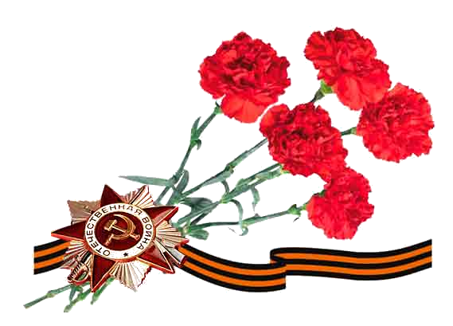

Герои Советского Союза

БОНДАРЕНКО
Алексей Дмитриевич
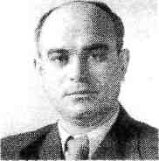
(1911 — 1956)

Комиссар объединённых партизанских отрядов Брянского, Севского, Суземского, Трубчевского, Погар-ского, Почепского, Выгоничского районов (южная оперативная группа).
Родился 11 августа 1911 года в селе Погромец, ныне Волоконовский район Белгородской области, в крестьянской семье.
С февраля 1941 года — секретарь Трубчевского райкома партии. С первых дней немецко-фашистской оккупации созданный им в Трубчевске отряд развернул борьбу с врагом. После объединения партизанских отрядов юго-западных районов Орловской области в апреле 1942 года А.Д.Бондаренко становится их командиром. Под его руководством проведено немало успешных операций: уничтожены сотни вражеских солдат и офицеров, взорваны десятки складов, мостов и баз противника.
Звание Героя Советского Союза присвоено 1 сентября 1942 года.

ДУКА
Михаил Ильич
(1909 — 1976)
Командир партизанской бригады имени Кравцова, командир 82-й гвардейской стрелковой дивизии. На Параде Победы в Москве 24 июня 1945 года ему было доверено нести ключ от поверженного Берлина. Его именем названа одна из улиц областного центра. Звание «Почетный гражданин Брянска» ему было присвоено в 1996 году.
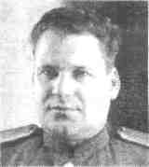
Михаил Ильич родился в июле 1909 года в селе Титарском Казатянского района Винницкой области Украины. Службу в Красной Армии проходил на военном аэродроме в Брянске. Отечественная война застала М.И. Дуку на должности председателя завкома профсоюза Брянского мясокомбината. Накануне оккупации города по заданию горкома партии им была сформирована партизанская группа из работников мясокомбината, влившаяся в городской партизанский отряд, который вырос в бригаду имени Кравцова. На ее счету немало разгромленных вражеских гарнизонов, десятки пущенных под откос эшелонов, взорванных мостов, уничтоженных солдат и офицеров.
В августе 1942 года Михаил Ильич вместе с другими двенадцатью партизанскими командирами был на приеме у Верховного Главнокомандующего И.В. Сталина, где определялся новый этап развертывания борьбы в тылу врага.
Первого сентября 1942 года М.И. Дуке было присвоено звание Героя Советского Союза, а чуть позже — воинское звание генерал-майора.

ЕМЛЮТИН
Дмитрий Васильевич
(1907 — 1966)
Командир объединенных партизанских отрядов Брянского партизанского края, полковник. Родился 25 октября (7 ноября) 1907 года в деревне Лбы (ныне Дружная Навлинского района Брянской области) в крестьянской семье. Русский. Член ВКП(б) / КПСС с 1931 года. После окончания начальной школы был пастухом в родном селе, работал стрелочником и сцепщиком вагонов на станции Брянск-2.
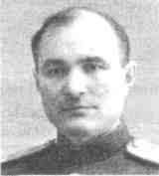
В 1929 году призван на военную службу. Служил в Отдельной дивизии особого назначения имени Ф.Э. Дзержинского при ОГПУ СССР, окончил в ней полковую школу, был помощником командира взвода. В 1932 году — командир Объединенной военной школы имени ВЦИКа. В 1932-1957 годах находился на работе в органах государственной безопасности.
В начале Великой Отечественной войны — начальник районного отделения НКВД. В октябре 1941 года возглавлял оперативную группу по организации и руководству партизанским движением в Брянской области, позднее был назначен командиром Объединенных партизанских отрядов и бригад, действовавших на территории Брянской и Орловской областей. После освобождения этих областей работал на ответственных должностях в штабе партизанского движения Центрального фронта и Центральном штабе партизанского движения при Ставке Верховного Главнокомандующего.
Т За особые заслуги в развитии партизанского движения в тылу врага и проявленные при этом доблесть и мужество Указом Президиума Верховного Совета СССР от 1 сентября 1942 года Дмитрию Васильевичу Емлютину присвоено звание Героя Советского Союза с вручением ордена Ленина и медали «Золотая Звезда».

ИЖУКИН
Алексей Иванович
(1913 — 1992)
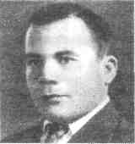

Родился в лесной деревушке Сытенки, ныне Навлиуский район Брянской области, в 1912 году. Работал в колхозе. Потом — чернорабочий Бе-жицкого фасонолитейного завода, затем бетонщик, арматурщик, слесарь. С производства он идет в Красную Армию — на действительную службу. После демобилизации — снова в своей деревне, но уже руководителем колхоза имени Сталина.
Из письма товарищу Сталину от 19 сентября 1943 года: «Алексей Иванович Ижукин положил начало подрывной деятельности орловских партизан на вражеских коммуникациях. Ему принадлежит усовершенствование конструкции миномета и разработка наиболее прочных приемов применения его в условиях партизанской борьбы. Он пустил под откос 11 вражеских эшелонов, взорвал склад боеприпасов, 9 железнодорожных мостов и 7 мостов на шоссейных и грунтовых дорогах, минировал дороги и устраивал минометные засады. Он уничтожил до 20 автомашин, истребил до 100 гитлеровцев. В результате своей диверсионно-подрывной деятельности Ижукин истребил свыше 3 тысяч немецких солдат и офицеров. Более 20 танков, около 120 автомашин и не менее 100 вагонов с боеприпасами. Он обучил и воспитал до 400 партизан-подрывников».
1 сентября 1942 года ему присвоено звание Героя Советского Союза.

МАРКОВ
Пётр Андреевич
(1905 — 1983)

Командир партизанского отряда Черниговско-Волынского партизанского соединения, старший лейтенант.
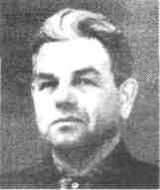
Родился 13 июля 1905 года в селе Юрасово Севского района Брянской области в семье крестьянина. В 1927-1930 годах служил в Красной Армии.
В августе 1941 года Марков был назначен комиссаром истребительного батальона, на базе которого он создал Злынковский районный партизанский отряд. В апреле 1942 года партизанский отряд П.А. Маркова влился в украинское партизанское соединение.
За время войны бойцами этого отряда уничтожено 54 паровоза, 274 товарных и 56 пассажирских вагонов, 32 танка, 131 автомашина, 9 мостов, десятки километров линии связи и железнодорожных путей. Проведено 60 наступательных боев, в которых убито более тысячи фашистов.
2 мая 1945 года П.А. Маркову присвоено звание Героя Советского Союза.

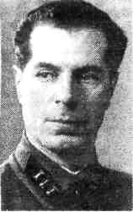
МЕДВЕДЕВ
Дмитрий Николаевич
(1898 — 1954)
Командир партизанских отрядов особого назначения, кадровый сотрудник НКВД, полковник.
Родился 10 (22) августа 1898 года, в городе Бежица, Брянского уезда Орловской губернии в семье рабочего-сталелитейщика.
С 1918 года служил в Красной Армии, с 1920 года — в органах ВЧК, с 1936 года — во внешней разведке.
С 1941 года возглавлял отряд специального назначения. Отряд «Митя» (разведывательно-диверсионная резидентура № 4/70 Особой группы при наркоме НКВД СССР) под командованием Д. Н. Медведева стал первым подразделением, заброшенным в тыл немецких войск в начале сентября 1941 года.
В1942-1944 годах—командир партизанского отряда специального назначения «Победители», действовавшего в центральной и западной Украине. Отряд уничтожил ряд высокопоставленных лиц оккупационного режима (11 генералов и высших государственных чиновников), 81 воинский эшелон.
5 ноября 1944 года Д.Н. Медведеву присвоено звание Героя Советского Союза.

МОРОЗОВА
Анна Афанасьевна
(1921 —1944)
Руководитель подпольной интернациональной советско-польско-чехословацкой организации в составе 1-й Клетнянской партизанской бригады; боец разведывательной группы разведывательного отдела штаба 10-й армии. Родилась 23 мая 1921 года в деревне Поляны, ныне Мо-сальский район Калужской области, в крестьянской семье. В годы Великой Отечественной войны с мая 1942 года по сентябрь 1943 года А.А. Морозова — руководитель подпольной интернациональной организации в посёлке Сеща. Добывала ценные сведения о противнике, организовывала диверсии по взрыву самолётов и выводу из строя другой военной техники. На основании её разведывательных данных 17 июня 1942 года партизаны разгромили гарнизон вражеской авиационной базы в селе Сергеевка Дубровского района Брянской области, уничтожив 200 человек лётного состава, 38 автомашин. В сентябре 1943 года, выйдя из подполья, вступила в Красную Армию. С конца 1944 года находилась в объединённом советско-польском партизанском отряде. 31 декабря 1944 года в бою под городом Плоцк А.А. Морозова была ранена и, чтобы не попасть в плен, подорвала себя гранатой.
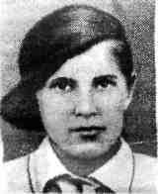
8 мая 1965 года ей присвоено звание Героя Советского Союза посмертно.
РОМАШИН
Михаил Петрович
(1905 — 1964)

Родился в деревне Крыловка Брянского района в бедной крестьянской семье. Трудовой путь начал в 1917 году учеником слесаря. Перед Великой Отечественной войной был секретарем райкома партии. Осенью 1941 года Михаил Петрович возглавил Брянский районный партизанский отряд, который со временем начал наносить врагу чувствительные удары. За поимку или выдачу Михаила Петровича немцы назначили награду в 15000 немецких марок, 15 га земли, дом, 2 коровы и лошадь. Однако получателя всего этого не нашлось.
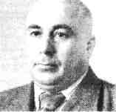
Указом Президиума Верховного Совета СССР от 1 сентября 1942 года М.П. Ромашину было присвоено звание Героя Советского Союза за мужество и героизм, проявленные в борьбе с немецкими оккупантами.
В ноябре 1942 года М.П. Ромашин был назначен командиром партизанской бригады имени Щорса, объединившей силы нескольких отрядов. Под руководством Ромашина бригадой была успешно осуществлена операция, о которой 14 марта 1943 года сообщало Информбюро — взрыв Голубого моста у станции Выгоничи. На целый месяц прекратилось движение по железной дороге Брянск — Гомель. За эту операцию М.П. Ромашин получил благодарность командования Брянского фронта.

РЯБОК
Владимир Самсонович
(1914 — 1942)

Начальник разведки молодежного партизанского отряда.
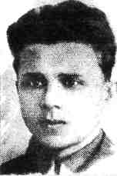
Родился 5 мая 1914 года в городе Брянске.
После оккупации Дятьковского района немецко-фашистскими захватчиками участвовал в создании молодёжного партизанского отряда, был его политруком и начальником разведки. Вёл агитационную работу среди населения, участвовал в боевых операциях. За короткий срок было восстановлено семнадцать комсомольских ячеек и организаций, объединивших более восьмисот молодых патриотов.
8 ноября 1941 года В.С. Рябок руководил взрывом моста через реку Болва. 28 декабря 1941 года возглавляемая В.С. Рябком партизанская группа атаковала вражескую автоколонну, уничтожила пять машин, истребила десятки гитлеровцев, захватила оружие и штабные документы.
В.С. Рябок пал смертью храбрых в бою 29 мая 1942 года близ деревни Верхи.
1 сентября 1942 года ему присвоено звание Героя Советского Союза посмертно.

СЕЛЬГИКОВ
Михаил Арыкович
(1920—1985)

Партизаны считали за честь идти на боевое задание вместе с ним. Под руководством М. А. Сельгикова подрывники пустили под откос 6 вражеских эшелонов, взорвали 2 железнодорожных моста. Он лично уничтожил 50 и взял в плен 10 вражеских солдат и офицеров. М.А. Сельгиков родился в семье крестьянина в с.Кечульта Приозерского района Калмыцкой АССР. По национальности — калмык. В 1939 году был призван в Красную Армию, учился в военном училище. Когда началась Великая Отечественная война, Сельгиков добровольцем ушел на фронт, командовал взводом зенитно-пулемет-ной батареи. В октябре 1941 года его взвод прикрывал отход советских частей из деревни Карбовки Погарского района. В бою Сельгиков был тяжело ранен. Его подобрали колхозники, спрятали от фашистов, вылечили.
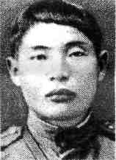
После выздоровления по заданию подпольного Погарского райкома ВКП(б) Сельгиков обучал людей военному делу. С марта 1942 года находился в действующем партизанском отряде в качестве пулеметчика, затем — командира взвода, начальника штаба и заместителя командира отряда имени Фурманова по разведке и диверсиям. Сельгиков провел много боевых операций, в которых проявил исключительную смелость и умение в сложной обстановке оперативно решать поставленные задачи. Так, в июле 1942 года под его руководством проведена дерзкая операция по взрыву Чебаровского железнодорожного моста на реке Судости. Месяцем позже возглавляемая им диверсионная группа вывела из строя большой участок железнодорожного полотна на станции Козарезовке Брянско-Гомельского сообщения. 10 дней потребовалось фашистам для восстановления этого участка пути. 6 сентября 1942 года М.А. Сельгиков с группой партизан пошел в разведку в село Фурхачевка. Партизаны залегли недалеко от села, а Сельгиков и боец Щербаков, перебравшись через колючую проволоку, подползли к вражескому дзоту, сняли часового, забросали дзот гранатами, а немецкий пулемет повернули против фашистов, выскочивших на улицу. В этом бою Сельгиков лично уничтожил 17 гитлеровцев. После войны Михаил Арыкович возвратился на родину. В мае 1965 года за мужество и героизм в годы Великой Отечественной войны ему было присвоено звание Героя Советского Союза.

САФРОНОВА
Валентина Ивановна
( 1918-1943)

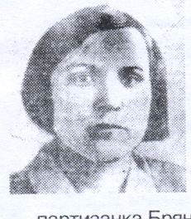
Партизанка-разведчица Брянского городского партизанского отряда.
Родилась в 1918 году в городе Брянске.
С августа 1941 года В.И. Сафронова — партизанка Брянского городского партизанского отряда. В начале сентября 1941 года в составе разведывательно-диверсионной группы была заброшена в тыл врага в Клетнянские леса, где принимала участие в засадах и диверсиях, в сборе разведывательной информации о дислокации войск противника. Она неоднократно переходила линию фронта. В оккупированном Брянске ею были созданы 10 подпольных явок. Доставляла в город взрывчатку, мины, листовки, газеты. Для отряда добывала сведения о системе противовоздушной обороны, о движении железнодорожных эшелонов противника, схему расположения самолётов на брянском аэродроме. По её сведениям уничтожено 58 вражеских самолётов и 5 зенитных батарей, нефтебаза, склад с боеприпасами, несколько железнодорожных эшелонов.
17 декабря 1942 года при выполнении боевого задания отважная партизанская разведчица В.И. Сафронова была тяжело ранена и в бессознательном состоянии попала в плен. Замучена в застенках гестапо 1 мая 1943 года.
8 мая 1965 года В.И. Сафроновой присвоено звание Героя Советского Союза посмертно.

СТРЕЛЕЦ
Филипп Евдокимович
(1919 — 1942)

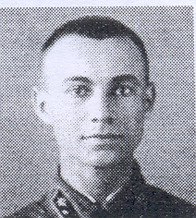
Новый партизанский отряд «Летучка №1» состоял всего лишь из 43 человек, затем за неделю вырос до 100, имея на вооружении два станковых и 10 ручных пулеметов, 20 автоматов и винтовок. Не прошло и полмесяца, как слава о боевом партизанском отряде, которым командовал Филипп Стрелец, облетела все партизанские отряды Брянского края. А население окружающих сел рассказывало о Филиппе легенды, как о бесстрашном, неуловимом партизанском командире. В конце января 1942 года военный совет Брянского фронта прислал на имя Стрельца радиограмму. В ней говорилось: «Военный Совет Брянского фронта гордится вашей стойкостью, мужеством и упорством в борьбе с немецкими извергами. Ваши боевые подвиги стали достоянием всего личного состава фронта. Военный Совет фронта уверен, что, находясь в тылу врага, вы и впредь будете беспощадно истреблять немецких извергов. Разрушайте средства связи и транспорт врага, рвите шоссейные и железнодорожные мосты, уничтожайте штабы и технику врага...».
В бою при разгроме вражеского гарнизона на станции Палужье в феврале 1942 года Ф.Е.Стрелец погиб. 1 сентября 1942 года ему присвоено звание Героя Советского Союза.

Герои России

ЖАБОН
Бадма Жапович
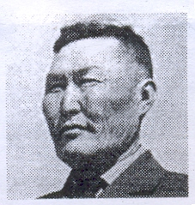
(1919 — 1996)

Командир роты пулеметчиков партизанского отряда «Спартак» партизанской бригады имени Ворошилова Брянской области. Родился 1 января 1919 года в селе Апханай Агинского автономного округа Читинской области в семье крестьян.
В первый же день Великой Отечественной войны старшина Жабон вступил в бой в составе 13-й армии Белорусского особого военного округа, вошедшей в Западный фронт.
Попав в окружение, группа обосновалась в брянских лесах, став ядром партизанского отряда. Отряд быстро вырос и в 1942 году вошел в партизанскую бригаду имени Ворошилова. За период нахождения в партизанском отряде, с октября 1941 года по октябрь 1943 года Бадма Жабон лично пустил под откос 8 эшелонов с живой силой и техникой врага, на автодорогах им взорвано и уничтожено из засад 13 автомашин с различными военными грузами. Участвовал и руководил более чем 300 боевыми операциями против оккупантов. Всего на боевом счету Б.Ж. Жабона 125 уничтоженных гитлеровцев.
20 июля 1996 года ему присвоено звание Героя Российской Федерации.
ТИТОВ
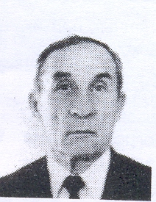
Анатолий Александрович
(1923 — 2008)

Подрывник Орджоникидзеградского партизанского отряда имени Виноградова.
Родился 10 августа 1923 года в деревне Соловцы Сонковского района Тверской области. В сентябре 1941 года вступил в партизанский отряд. А.А. Титов стал подрывником, затем старшим подрывником. За период нахождения в тылу врага, с 8 октября 1941 года до 23 сентября 1943 года, старший подрывник Титов лично пустил под откос 9 эшелонов с живой силой и техникой врага, одну дрезину, взорвал 20 автомашин с различными военными грузами, 2 тяжелых танка и 9 повозок. В составе отряда участвовал в разгроме 13 вражеских гарнизонов. Всего на счету Анатолия Титова 145 уничтоженных гитлеровцев.
7 июля 1994 года ему присвоено звание Героя Российской Федерации.

Имена Героев-партизан, увековеченных на Аллее Героев на мемориальном комплексе «Партизанская поляна»:

Бондаренко Алексей Дмитриевич
Дука Михаил Ильич
Емлютин Дмитрий Васильевич
Ижукин Алексей Иванович
Марков Пётр Андреевич
Медведев Дмитрий Николаевич
Морозова Анна Афанасьевна
Ромашин Михаил Петрович
Рябок Владимир Самсонович
Сафронова Валентина Ивановна
Сельгиков Михаил Арыкович
Стрелец Филипп Евдокимович
Жабон Бадма Жапович
Титов Анатолий Александрович

